MATEMATIKA 5
Pečlivě si zkontroluj postupy řešení a výsledky příkladů.
Nalezené chyby si oprav.
Řešení úloh – 15. a 16. týden (do 19. 4. 2020)
SČÍTÁNÍ A ODČÍTÁNÍ ZLOMKŮ + slovní úlohy– str. 18/1,2,3,4
DĚLENÍ DVOJCIFERNÝM DĚLITELEM – str. 18/7
Řešení – následující čtyři fotografie:
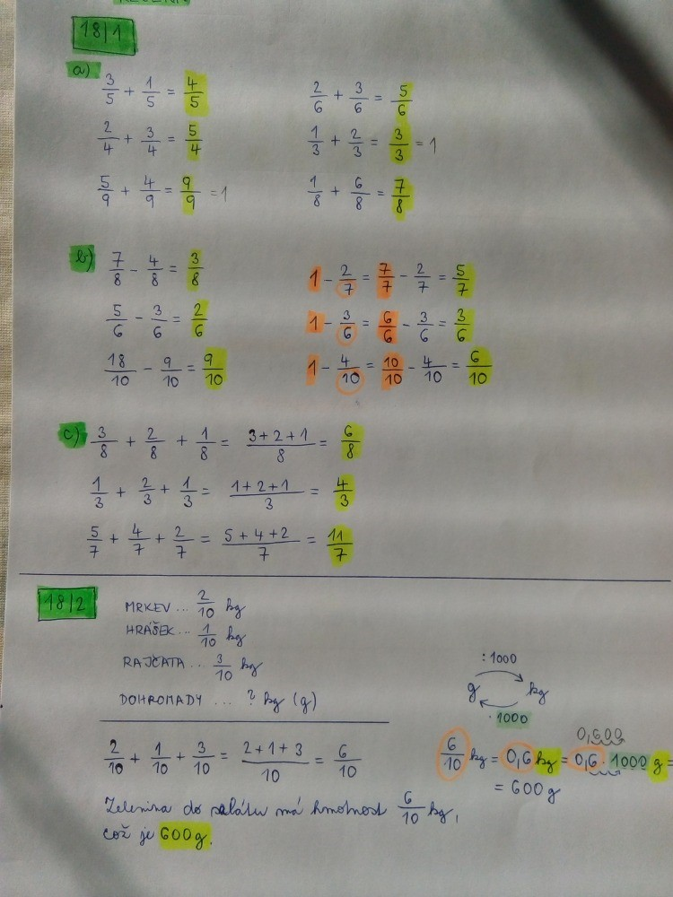

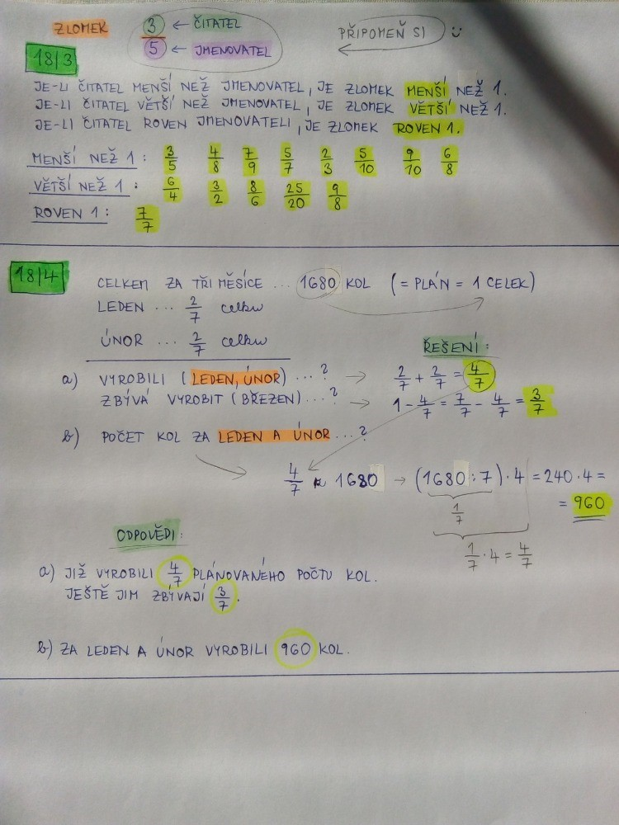

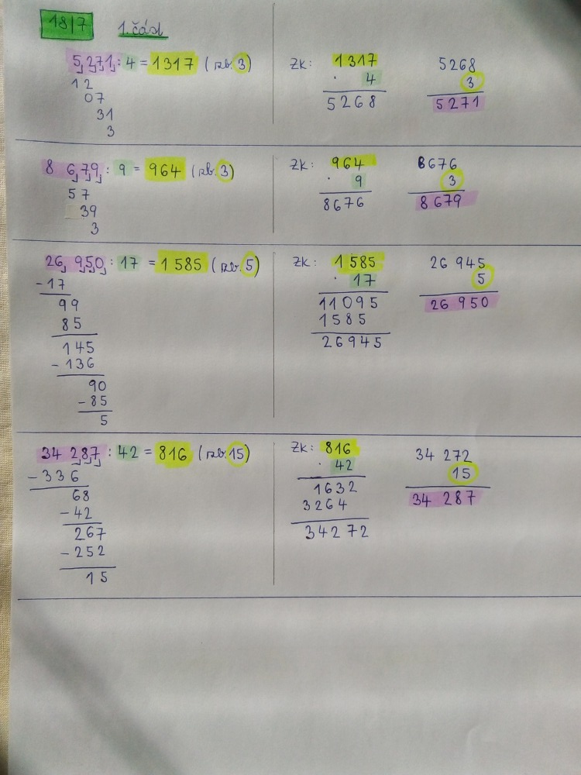

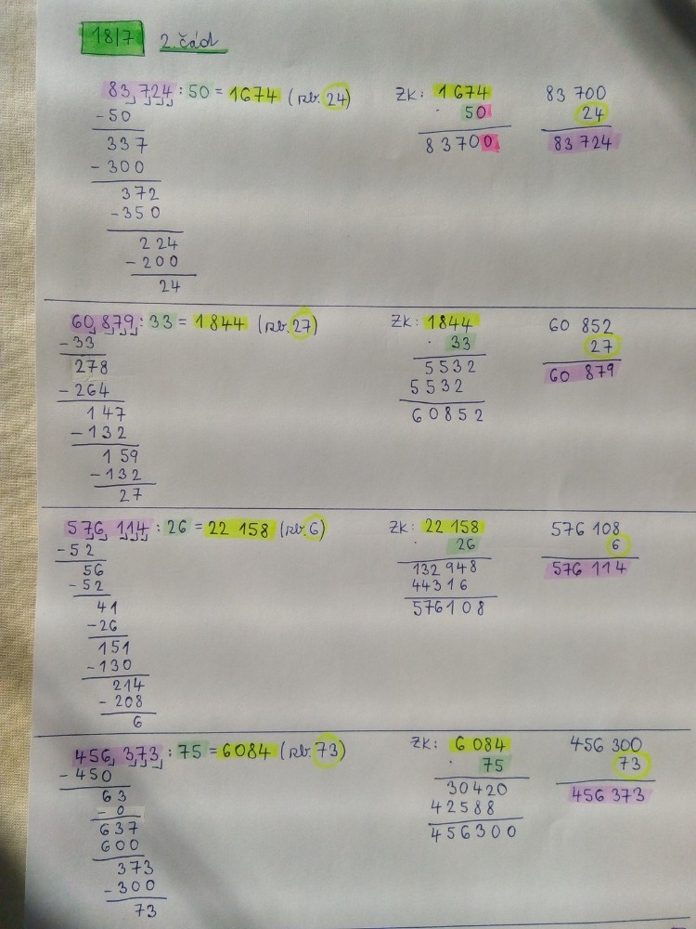

Zdraví vás RD

